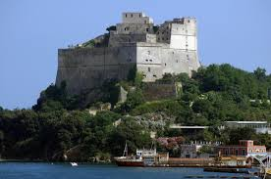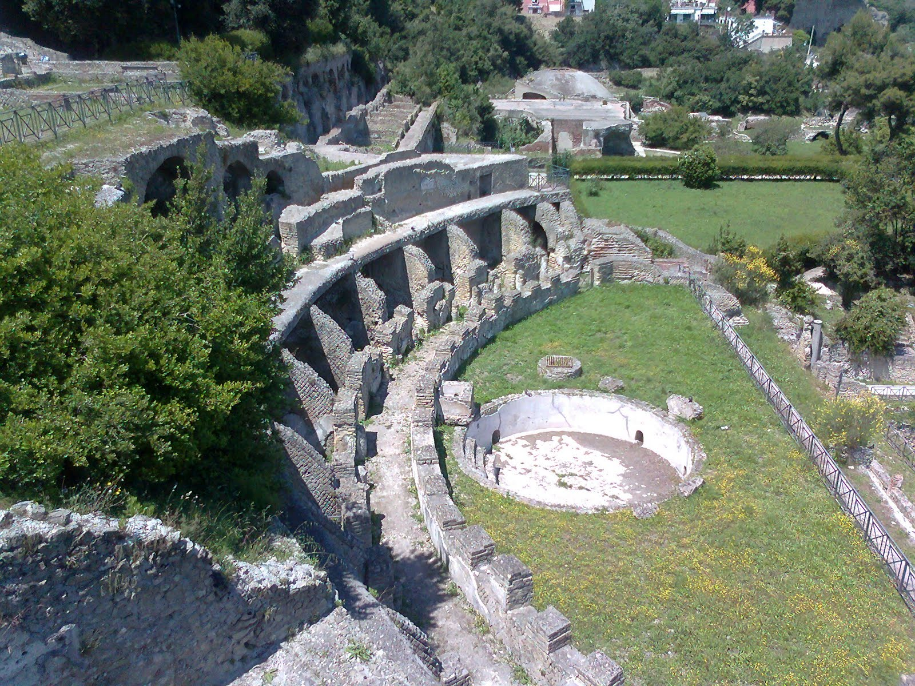

COMUNICATO N. 40/2014

VISITA GUIDATA

BACOLI: La Villa di CESARE

Si porta a conoscenza di tutti i Soci che è stata organizzata una visita guidata a BACOLI - Napoli – alle TERME e CASTELLO DI BAIA, per DOMENICA 30 novembre 2014.

Il programma prevede:

Ritrovo ore 9.30 ingresso TERME, per visitare:

- TERME DI BAIA
- CASTELLO DI BAIA (Museo dei Campi Flegrei)

La quota di partecipazione individuale per la visita guidata è di:
- Adulti : soci € 4,00 / aggregati € 5,00

La visita sarà effettuata al raggiungimento di minimo 15 partecipanti (ed un max 50 partecipanti).

All’atto della prenotazione, occorrerà versare la relativa quota di iscrizione, altrimenti la prenotazione non sarà valida.

Per le prenotazioni rivolgersi ai Consiglieri Cral entro e non oltre il 21/11/2014.

Napoli 5/11/2014
IL PRESIDENTE
Marco Capaccio

